保 证

本测试仪已经本公司的试验及检验，对其性能及规格方面也经全面测试而达到出厂标准。
本测试仪自向本公司或经销商购买之日起，一年之内发生电路特性方面的故障，本公司一律免费维修，但下列场合造成的故障，修理时需修理费用。
- 使用本测试仪时，没有按照操作手册上的操作步骤及操作顺序操作而造成的故障。
- 自行修改、调整而造成的故障。

注 意
关于使用注意事项及危险的操作等详细内容，都详细写于本操作手册中的第二章“使用前的注意事项”，请详细阅读。

第一章 安全规定 5
一、 一般规定 5
二、 维护和保养 5
A、 使用者的维护 5
B、 定期维护 6
三、 使用者的修改 6
四、 测试工作平台 6
A、 工作台位置 6
B、 输入电源 6
C、 工作测试台 6
五、 操作人员 6
六、 安全要点 7
第二章 使用前注意事项 8
一、 防触电 8
A、 接地 8
B、 电源安全检测 8
二、 测试终止 8
三、 测试仪处于测试状态 8
四、 测试完确认 8
五、 更换待测物 9
六、 开启或关闭电源开关 9
七、 其他注意事项 9
八、 危急时处理 9
九、 问题的发生 9
十、 测试灯故障 10
十一、 测试仪不动作时处理 10
第三章 功能介绍 11
一、 测试设置参数自动保存 11
二、 外部控制和通讯 11
三、 测试步骤有多种组合 11
四、 定时测试功能 11
五、 遥控接口 11
六、 测试端连接无效判断 11
七、 两个测试时间 11
八、 可检测电源是否正确 12
第四章 技术指标 13
一、 机型功能对照表 13
二、 技术指标 13
第五章 面板说明 14
一、 前面板说明（CS5051） 14
二、 后背板说明（CS50系列） 16
三、 遥控输入信号和输出信号接线说明 17
第六章 测试参数设定 18
一、 参数设置说明 18
二、 开机后首屏显示说明（CS5050） 19
A、 显示屏整体布局说明 19
三、 测试模式设置 19
A、 测试模式说明 19
B、 设置测试模式的步骤 20
四、 交流耐压参数设定 20
A、 进入交流耐压参数设置界面 20
B、 漏电流上限、下限值设定 20
C、 测试时间值设定 21
D、 电弧侦测的设定 22
五、 直流耐压参数设定 22
A、 进入直流耐压参数设置界面 22
B、 设置直流耐压参数 22
第七章 操作程序及步骤 23
一、 耐压（ACW）测试模式 23
A、 参数设定范围 23
B、 试程序步骤 23
二、 耐压（DCW）测试模式 25
第八章 附件及保修 26


——创新 卓越 精致 与众不同
CS5050、CS5051、CS5052、CS5053为新一代安全防护式智能型耐压绝缘测试仪,均采用CPU控制技术、能实时显示击穿电压值、电流值、被测电阻值，可以直观、准确、快速、可靠地测试各种被测对象的击穿电压、漏电流、绝缘品质等电气安全性能指标，自带电弧侦测功能，并可以作为交（直）流高电压源用来测试元器件和整机性能。，配备RS232（或485）通信口以及PLC所需的信号输入、输出接口，可方便地与计算机或PLC组成综合测试系统。能够快速、准确地测量电子元器件、家用电器、绝缘材料、仪器仪表、照明电器、电动电热器具的耐压强度。
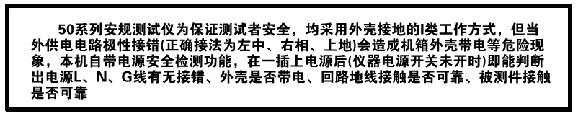
■ CS50系列创新特点。
本系列仪器采用微电脑控制能方便的测量各种测量参数，其测试时间可从0.1s到999s之间任意设置，并具有PLC(工控机)接口，可方便地与自动测试系统配合，另可选配RS232或485接口，配合相应的通讯软件，与PC机组成测试系统和质量统计功能。
◆ 本测试仪采用VFD(荧光数码)显示，醒目、美观，实时显示各测量参数。
◆ 本系列仪器采用高速A/D采样，测量更加快捷准确。
◆ 独创全新设计——安全防电墙功能，地线回路端开路检测功能。
◆ 增加电弧侦测功能 ，过零启动、过零切断功能，防止正反向过冲。
◆ 与传统机型相比绝缘电阻范围、测试电压量程宽，电阻范围可达9999MΩ。
◆ 耐压 →绝缘，绝缘→耐压 可自动转换；绝缘测试可自动切换量程。
- 可记录、保存测试数据。
- 针对被测对象容感分布参数，增加设置绝缘测试报警延迟时间功能。
- ±2%高精度，高稳定性，测试时间范围广：0.1-999s 。

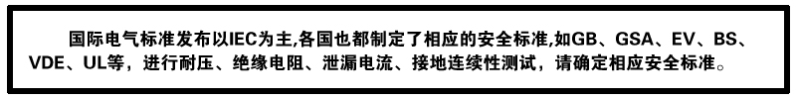

安全规定

高电压测试前应该注意的规定和事项！！！

一般规定
- 使用本耐压测试仪以前，请先了解本测试仪所使用的相关安全标志，以策安全。
- 在给本耐压测试仪输入电源以前，请对照标牌确认输入电压是否正确。
1-----高电压警告符号。请参考手册上所列的警告和注意说明，以避免人员或仪器受损。
2-----危险标志，可能会有高电压存在，请不要接触。
3-----机体接地符号。
4-----警告应注意所执行的程序、应用或条件均具有很高的危险性，可能导致人员受伤或甚至死亡。
5-----提醒须注意所执行的程序、应用或条件均可能造成仪器损坏或失掉仪器内所有储存的数据。

耐压测试仪所产生的电压和电流足以造成人员伤害或触电，为防止以外伤害或死亡发生，在搬移和使用仪器时，请务必先观察清楚，然后在运行动作。

维护和保养

使用者的维护
为了防止触电的发生，请不要拆开测试仪的箱体。本耐压测试仪内部所有的零件，绝对不需使用者维护。如仪器有异常情况发生，请与长盛仪器或其指定的经销商联系。

定期维护
本耐压测试仪的输入电源线、测试线和相关附件等根据使用频段定期要仔细检验和校验，以保护使用者的安全和仪器的准确性。

使用者的修改
使用者不得自行更改仪器内部的线路和零件，如被更改，本公司对仪器的保证自动失效并且本公司不承担任何责任。使用未经长盛仪器认可的零件或附件也不予保证。如发现送回的仪器被修改，长盛仪器会将仪器的电路或零件修复回原来的设计状态，并收取维修费用。

测试工作平台

工作台位置
工作台的位置选定必须安排在一般人员非必经的场所，使非工作人员远离工作台。如果因生产线的安排而无法做到时，必须将工作台与其它设施隔开并特别标明“高压测试工作区”。如果高压测试工作台与其他工作台非常靠近时，必须特别注意安全，以防触电。在高压测试时，必须标明“危险！正在高压测试，非工作人员请勿靠近”。

输入电源
耐压测试仪必须有良好的接地。本耐压测试仪的后面板上有一接地端，请将此接地端子与大地接触良好。本耐压测试仪必须有单独的开关，把此开关安装于特别明显的位置并标明其功用。一旦有紧急事故发生，可以立即关闭电源，以便处理故障。
本耐压测试仪输入电源为AC交流电源。电源范围为交流（AC）220V±10%，电源频率为50Hz，在该电源范围内如电源不稳定则有可能造成本耐压测试仪异常动作或损坏测试仪内部元件。

工作测试台
在进行耐压测试时，本机必须放在非导电材料的工作台上，操作人员和待测物之间不得使用任何导电材料。操作人员的位置不得有跨越待测物去操作或调整耐压测试仪的现象。

测试工作区及其周围的空气不能含有可燃气体或在易燃物的旁边使用耐压测试仪，以免引起爆炸和火灾。

操作人员
耐压测试仪所输出电压和电流在错误的操作误触电时，足以造成人员伤亡，因此必须由训练合格的人员使用和操作。操作人员不可穿有金属装饰的衣服或配带金属的饰物，如手表等。耐压测试仪绝对不能让有心脏病或配带心脏起搏器的人员操作。

安全要点
·非合格的操作人员和不相关的人员应远离高压测试区。
·随时保持高压测试区在安全和有秩序的状态。
·在高压测试进行中绝对不碰触测试物件或任何与待测物有连接的物件。
·万一发生任何问题，请立即关闭高压输出和输入电源。
·在直流耐压测试后，必须先妥善放电，才能进行拆除测试线的工作。

使用前注意事项

本耐压绝缘测试仪系列最高电压可输出5kV(AC/DC)，如因任何不正确或错误地使用本耐压测试仪，将会造成意外事故的发生，甚至死亡。因此为了使用者的安全着想，请详细阅读说明书本章注意事项。

防触电
为了预防触电事故的发生，在使用本测试仪前，请先戴上绝缘的橡皮手套再从事与电有关的工作。

接地
在本系列测试仪的后面板上有一接地端子，请将此端子接地。如果没有可靠的接地，当电源与机壳短路时或者在测试过程中，高压测试线与机壳短路时，机壳都会有高压的存在，这是非常危险的。只要任何人接触外壳，都有可能造成触电的发生，因此必须将此接地端子可靠的与大地连接。

电源安全检测
插上电源，先不开机；当电源安全检测灯“O.K.”有一个或两个灭时，请检测电源线连接故障。检查电源线中的接地是否已经正确接地；零线，火线，地线的顺序是否有接错。

测试终止
当测试已告一段落而不需要使用时，或是本测试仪不再使用时，或在使用中而需离开时，请务必将电源开关置于OFF的位置。

测试仪处于测试状态
当本测试仪处于测试状态下，测试线、待测物、测试探头和输出端都带有高压，请不要触摸。

注意：不要用手去触摸测试线上的鳄鱼夹，因为当主机测试时，测试线上有高压，鳄鱼夹上的绝缘并不高，触摸会造成触电。

测试完确认
在任何时候用手去触摸高压线、被测体或高压输出端，请务必确认：
（1）电源开关处于关闭状态，显示器不亮。
（2）当作绝缘测试或直流测试时，被测体在测试完以后有可能有高压存在，此电压在电源开关关闭以后，需要一段时间放电才可能放电完全。因此刚测试完请不要立即触摸任何可能造成触电的地方。

更换待测物
当一个待测物已被测试完毕，更换另一个待测物时，请务必确认：
- 测试仪处于“复位”状态。
- 测试灯不闪烁。
- 显示屏电压显示数字不在跳动。

特别注意：更换待测物时，请不要用手触摸高压探头！！！

开启或关闭电源开关
一旦电源开关被切断时，如再度开启时，则需等几秒之后，千万不要把电源开关连续做开与关的动作，以免产生错误的动作损坏测试仪。尤其是当正有高压输出的状态下连续做电源的开与关是非常危险的。

开启或关闭电源时，高压输出端不可连接任何物品以免因不正常高压输出造成危险。

其他注意事项
不要使本测试仪的输出线、接地线与传输线或其它连接器的地线或交流电源线短路，以免测试仪整体带电。

危急时处理
为了在任何危急的情况下，如触电、待测物燃烧或主机燃烧时，以免造成更大的损失，请按以下步骤处理：
- 首先切断电源开关。
- 将电源线的插头拔掉。

问题的发生
在下列情况下，所产生的问题都是非常危险的，即使按下[STOP]键，其输出端仍有可能有高压输出，因此必须非常小心。
- 当按下[STOP]键，TEST指示灯仍持续亮着。
- 电压表没有电压读值，但TEST指示灯仍亮着。
当发生上述状况时，请立即关掉电源并拔掉电源插头，不要再使用，此故障是非常危险的，请返回本公司或办事处进行维修处理。

测试灯故障
当发现按下[START]键后电压表已有读值，但Danger指示灯仍没有亮，此时有可能是测试灯故障，请立即关机，送回本公司或办事处进行维修处理。

测试仪不动作时处理
此系列测试仪为耐压测试仪或耐压绝缘测试仪，其输出最大电压为5.000kVac或5.000kVdc；这些测试仪的工作环境非常恶劣，如在使用过程中，测试仪没有任何反应，请关掉电源，等待5秒钟以后再重新打开电源继续使用。

功能介绍

测试设置参数自动保存
设置的各项参数本机可自动保存，不会因关机或掉电而丢失，开机后，未进行新的设置，上次设置的参数依然有效。如用户可以设置交流耐压测试时的漏电流上限报警值为一用户想要的值（假如为：5.00mA）。只要用户正确设置并保存了漏电流上限报警值，测试仪就能一直保存用户设置的值。

外部控制和通讯
本机配有“PLC”接口，与PLC可组成流水线测试系统，亦可选配RS232C接口（或485接口）可与PC机组成测试系统，进行质量统计、分析、报表打印等作业；

测试步骤有多种组合
本系列测试仪的测试步骤可以设置为单项测试和两项测试两种。单项测试根据测试仪的型号可以分为：单交流耐压测试；单直流测试；单绝缘测试。两项测试模式根据测试仪的型号可以分为：交流耐压——绝缘测试；直流耐压——绝缘测试；绝缘测试——交流耐压；绝缘耐压——直流耐压。当测试模式两项测试时，测试仪会在结束第一项测试后自动进入下一项测试。实现两项测试连续进行的功能。

定时测试功能
当设置了定时值（大于0的值）后，本机在测试时起，开始计时，在达到设置值后，自动停止计时并切断电压。当测试时间设置为“00.0s”时，测试仪在启动测试后会连续测试直到用户按“STOP”键，才停止测试。不论是定时测试还是连续测试，用户在任何时候都可以通过按“STOP”键 来停止测试关闭高压输出。

遥控接口
本机配遥控枪，只要接到[REMOTE]端口，即可实现机外启动或复位控制；亦可通过本纪的PLC接口的相应端子上连接按键，即可实现机外启动或复位控制。

测试端连接无效判断
当设置了漏电流下限后，启动时发出报警声光，提示测试回路连接不良，应检查连接或将漏电流下限设置为 “0”。

两个测试时间
交流耐压测试、直流耐压测试的时间为两个计时器。

可检测电源是否正确
本系列安规测试仪为确保操作者的安全，均采用外壳接地的I类工作方式，但当供电电路极性接错（正确接法为左中、右相、上地）会造成机壳带电等危险，本系列测试仪自带电源安全检测功能，在插上电源后（仪器开关处于OFF状态）即能判断出电源的N、L、G有无接错。如测试仪高压输出口上方的“O”指示灯和“k”指示灯全亮表示电源的接法时正确的，否则电源的接法有误，请不要触摸机壳，机壳可能带电。

技术指标

机型功能对照表
机 型 | 功 能 说 明
CS5050 | 交流耐压测试仪
CS5051 | 交、直流耐压测试仪
CS5052 | 交流耐压测试仪
CS5053 | 交、直流耐压测试仪

技术指标
技术规格 | CS5050 | CS5051 | CS5052 |  | CS5053
耐 压 测 试  电 压 | 0-5kV（AC）  ±2% ±2个字 | 0-5kV （AC）  ±2% ±2个字 | 0-5kV （AC）  ±2% ±2个字 |  | 0-5kV （AC）  ±2% ±2个字
漏电流测试范围AC（mA） | 0.1 - 1.999/  2.000 - 19.99/  20.00 - 100.0mA  ±2% ± 2个字 | 0.1 - 1.999/  2.000 - 19.99/  20.00 -100.0mA  ±2% ± 2个字 | 0.1 - 1.999/  2.000-20.00mA  ±2% ± 2个字 |  | 0.1 - 1.999/  2.000-20.00mA  ±2% ± 2个字
漏电流设定 范围AC（mA） | 0.1 – 100.0mA | 0.1 – 100.0mA | 0.1 - 20.00mA |  | 0.1 - 20.00mA
漏电流测试范围DC（mA） | 无 | 0.1 - 1.999/  2.000-20.00mA  ±2% ± 2个字 | 无 |  | 0.1 - 1.999/  2.000-10.00mA  ±2% ± 2个字
漏电流设定 范围AC（mA） | 无 | 0. 1 - 20.00mA | 无 |  | 0. 1 - 10.00mA
耐压测试时间 | 0 – 999s 0 = 连续测试
电弧侦测 | 1 - 9级 （0 = 关闭，9 = 最灵敏）
工作条件 | 环境温度：0—40°C，相对湿度：≤75%，大气压力：101.25kPa
体积(mm³) | 320X150X340 |  |  | 320X150X340
重 量 | 20kg |  |  | 16kg
供电电源 | 220V±10% 50Hz±2Hz

面板说明

前面板说明（CS5051）
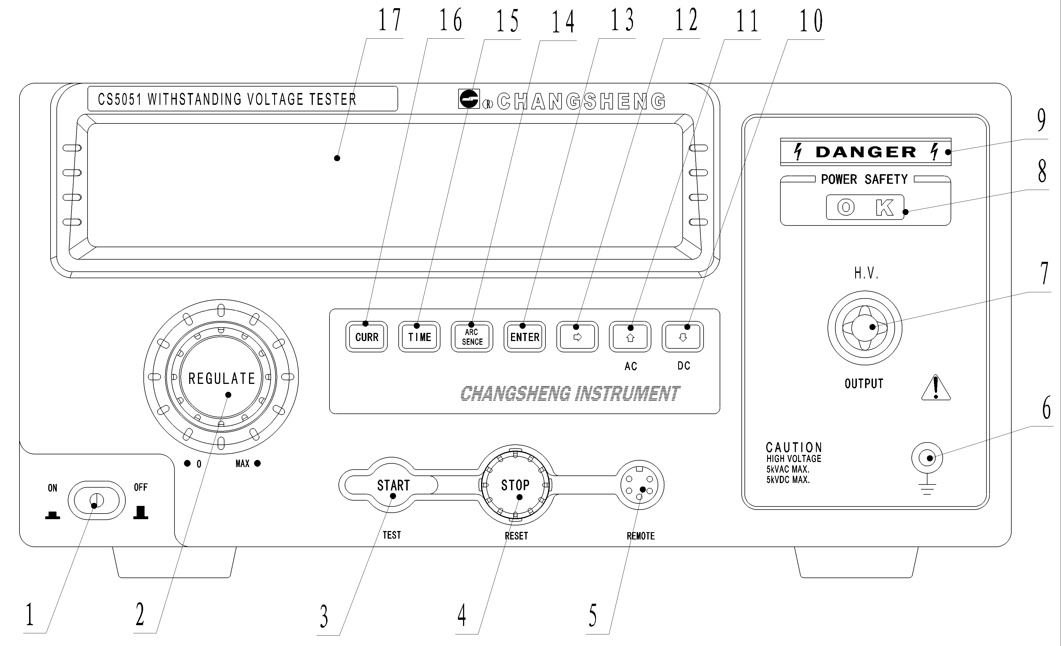

1．输入电源开关
按入为开（ON），弹出为关（OFF）。

2．调压器旋钮
在待测物测试时，旋转此钮改变高压端电压值输出大小（逆时针旋转电压减小，顺时针旋转电压增加）。

3．TEST测试键
按下此按键，测试仪开始测试。

4．STOP停止键
在测试过程中，作为中断测试的开关。在待测物测试失败时，失败灯亮，按下此按键测试仪可以停止报警，并进入下一个待测状态。

5．五芯插座（REMOTE）
接上遥控枪，即可远程控制启动复位。

6．回路端子。
此端子为测量电流的输入端。

7．高电压输出端子（H.V.）
按下“TEST”键，此端子会输出高压。

8．电源安全检测标志灯
插上电源，开机前显示判断电源L、N、G线有无接错，确认无错后（显示“OK”）开机；开机后标志灯灭。

9．高压输出标志
当测试仪输出高压时，高压标志内的指示灯会常亮，表示“高压输出中、危险”。

10．向下键
在参数设置时，作为调整参数数值的功能键。按此按键，被调整的参数值变大。

11．向上键
在参数设置时，作为调整参数数值的功能键。按此按键，被调整的参数值变大。

12．向右键
在电流、时间参数设置时，作为选择参数位的功能键。按此按键，被选择的参数位在原来选中位的基础上右移一位。

13．ENTER键
确认键：当设定完毕进入测试状态前，请按下此键确认。

14．ARC 键
电弧侦测级别设定键。与向上键、向下键组合设定电弧侦测的灵敏度参数。

15．TIME键
测试时间设置键。在退出其它功能设置、按下此键时，即可进入时间设置状态，同样与上、下、左、右键组合设定参数大小。

16．CURR键
漏电流上下限设置键。用于设置耐压测试时的漏电流的上限和漏电流的下限值。

17. VFD显示屏
在按键设置过程中，显示相应设定值及标志；
在耐压测量过程中，显示电压值、电流值、时间值，以及相应的状态标志；

后背板说明（CS50系列）
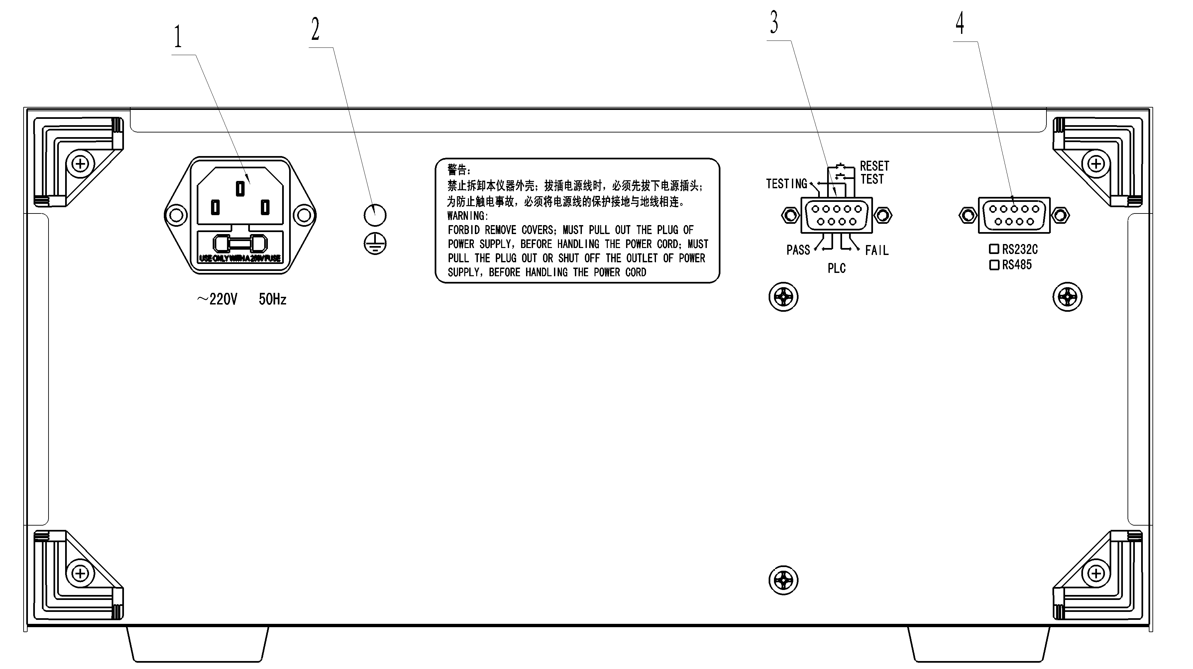
1．电源插座\保险丝座
更换保险丝，请先拔掉输入电源。

3．PLC接口
在测试仪的背板上附有遥控接线端子，它可以接上遥控器进行操作。这个端子为标准的9PIN D型端子座，有如下信号：接测试信号、复位信号、正在测试信号、测试合格信号、测试失败信号。

接线：
TEST控制开关接在PIN 1和PIN3之间。
RESET控制开关接在PIN 1和PIN 4之间。
正在测试信号输出：PIN 2和PIN 5之间。
测试失败信号：PIN 6和PIN 7之间。
测试合格信号：PIN 8和PIN 9之间。

2．接地（GND）端子
机体的接地端子，请务必接妥接地线以确保操作人员安全。

4．串行通讯口（RS232C或485接口）
标准的9PIN D型端子插座（选配件）。

遥控输入信号和输出信号接线说明
本测试仪备有遥控接点，可以由外部的遥控装置操作仪器的TEST和
RESET功能。这些接点提供具有控制作用的电源，必须使用“瞬间接触”
开关作为控制器。需特别注意：绝对不能接上任何其他的电源，如果输入
其他的电源，会造成仪器内部电路的损坏。
输出信号提供继电器的触点。

测试参数设定

参数设置说明
CS50系列耐压绝缘测试仪可以分三个状态。分别为：

A、待机状态：
开机以后测试仪自动进入待机状态，在待机状态下测试仪显示相应测试模式下的测试参数。例如：在单交流耐压测试模式下，测试仪显示交流耐压漏电流的上限设置值；交流耐压测试时间设置值；以及当前选择的测试模式。在待机状态下测试仪没有高压输出。

B、参数设置状态：
测试仪处在待机状态下时，按参数设置键 CURR、TIME、ARC 进入耐压参数设置状态。在参数设置状态下测试仪没有高压输出。

说明：交、直流耐压电流上下限参数设置进入键使用的是同一个键即 CURR 键。用户可以通过连续按 CURR 键来切换进入电流上限参数设置或进入电流下限参数设置。

C、测试状态：
测试仪处在待机状态下时，按启动键（START键），测试仪进入测试状态。在测试状态时，用户可以通过按复位键（STOP键）使测试仪进入待机状态。

本系列测试仪一共有两大项测试参数要设置，分别为：交流耐压参数设置；直流参数设置。

其中交流参数设置又包括：交流耐压漏电流上限设置；交流耐压漏电流下限设置；交流耐压测试时间设置；交流耐压电弧侦测等级设置。

其中直流设置又包括：直流耐压漏电流上限设置；直流耐压漏电流下限设置；直流耐压测试时间设置；直流耐压电弧侦测等级设置。

开机后首屏显示说明（CS5050）
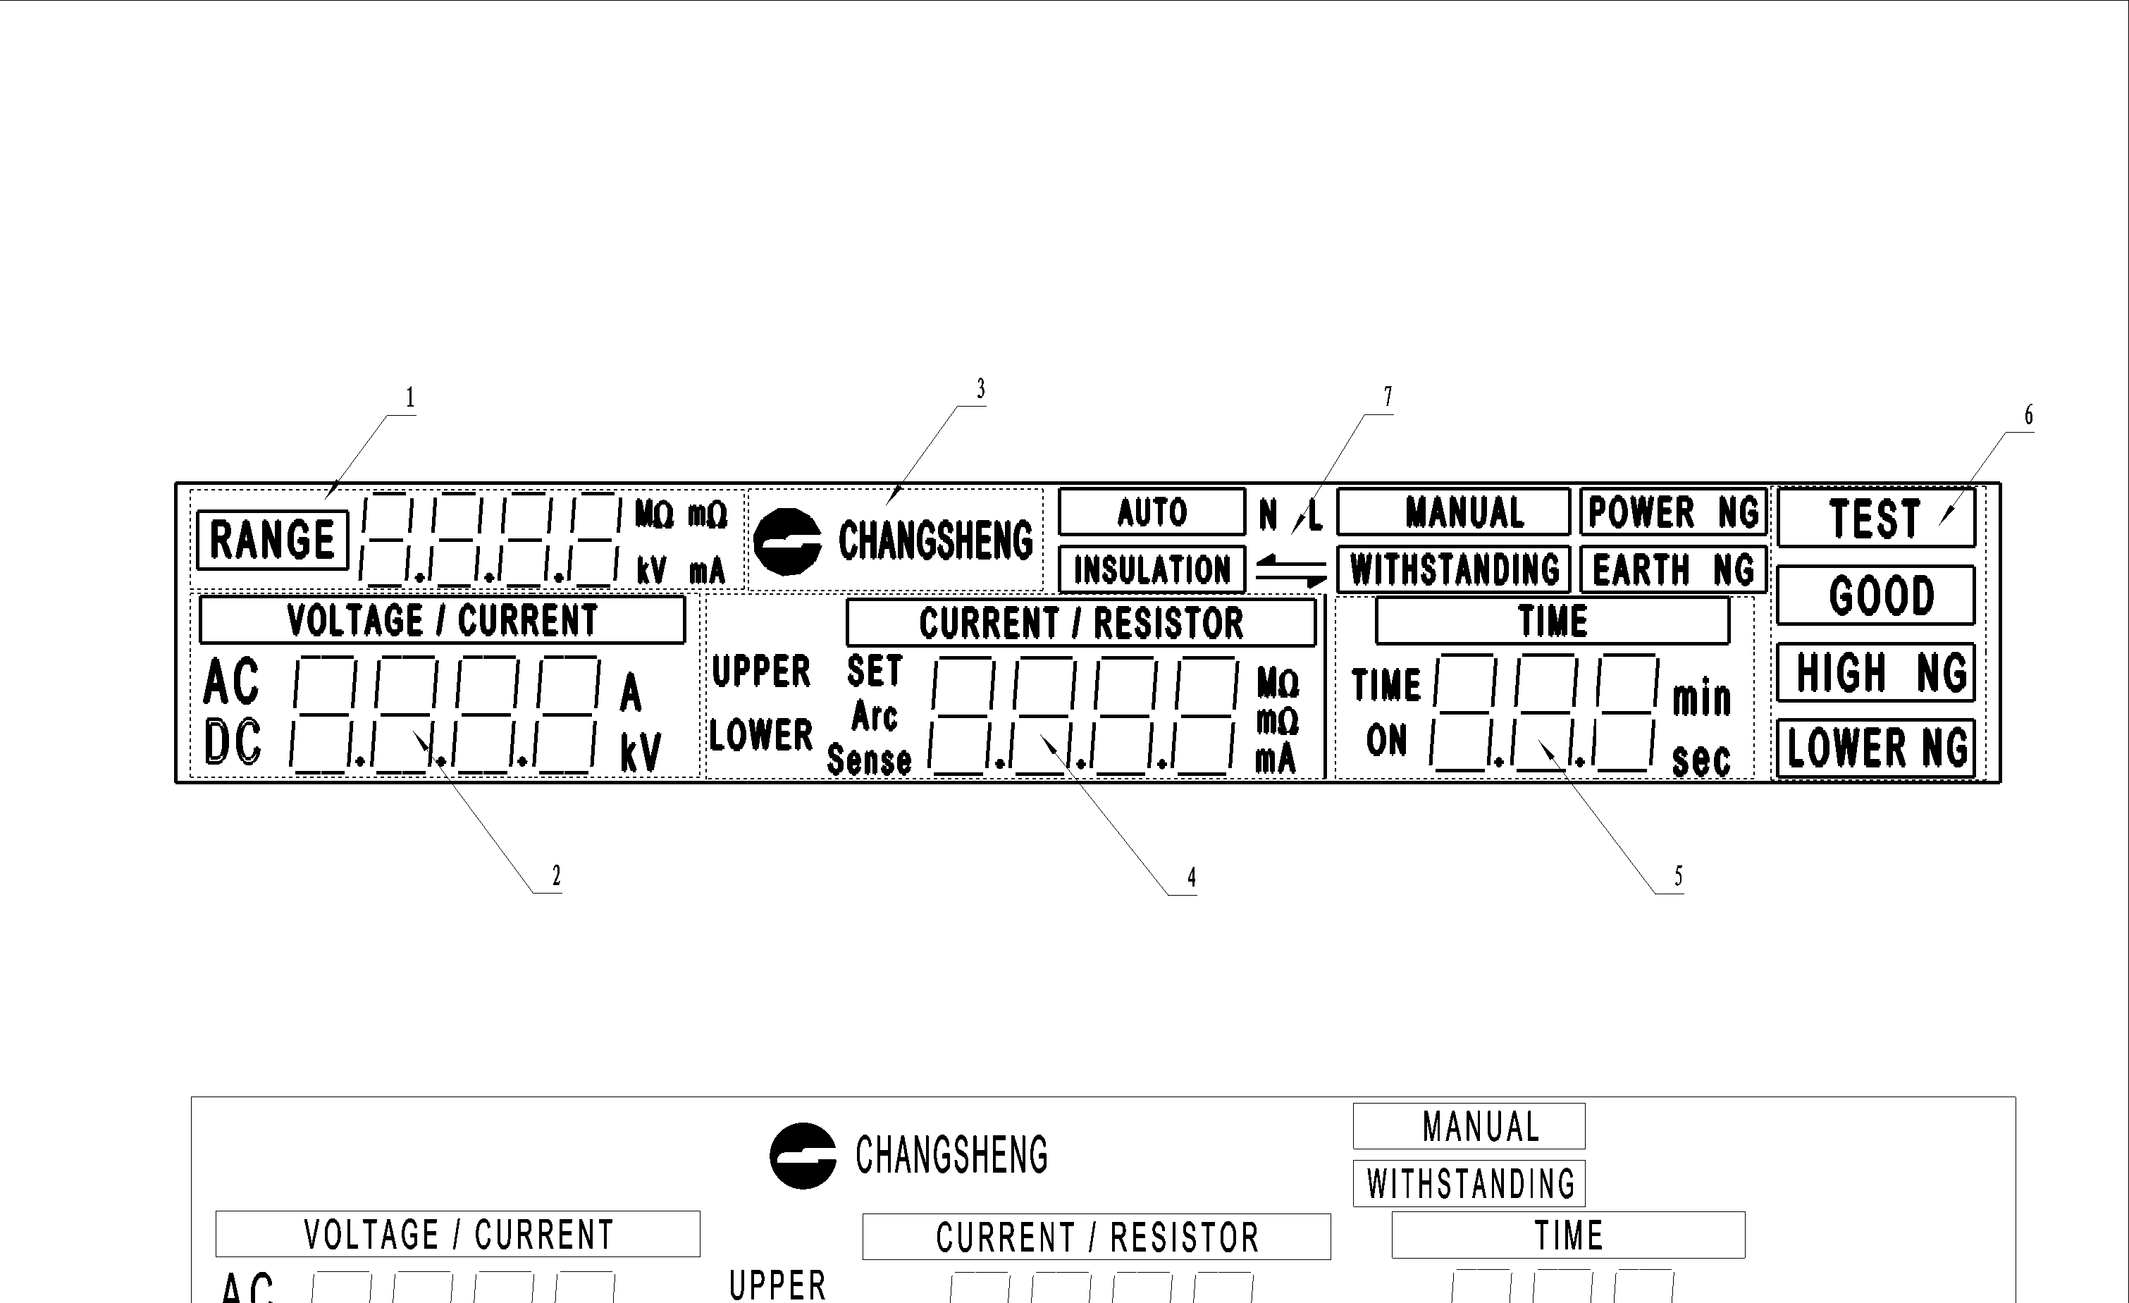

显示屏整体布局说明
显示屏可以大概分为七个显示区域：
1. 范围显示区域；
2. 电压电流显示区域；
3. 厂标显示区域；
4. 电流电阻显示区域；
5. 时间显示区域；
6. 测试状态显示区域；
7. 测试模式显示区域；。

测试模式设置

测试模式说明
CS50系列耐压测试仪根据不同型号最多有两种测试模式。

根据测试仪的型号可以分为：
单交流耐压测试模式；
单直流耐压测试模式。

说明：单项测试模式可以分为 ‘测试时间不为零’ 以及 ‘测试时间为零’ 两种情况。
当‘测试时间不为零’：测试时间到，测试仪将停止测试。
当‘测试时间为零’：测试将一直持续，直到用户按 STOP键 返回到待机界面；或出现测试不合格报警。

设置测试模式的步骤
在待机状态下，用户可以通过按 向上键 或 向下键 选择想要的测试模式。

按 向上键 设置为交流耐压测试模式；按 向下键 设置为直流耐压测试模式。

说明：进入测试模式，只能在待机状态下进入，在其他参数设置状态下是不能进入测试模式设置状态的。

交流耐压参数设定
交流耐压参数设定有漏电流上限、下限值设定，测试时间设定，电弧侦测设定。

进入交流耐压参数设置界面
在待机状态下或在参数设置状态下，用户可以按 向上键 进入交流耐压参数设置状态。在交流耐压参数设置状态下，显示屏的左边显示 AC 指示灯； DC 指示灯熄灭。电流电阻显示区域显示上次设置的交流耐压漏电流上限值。

漏电流上限、下限值设定

设置交流耐压漏电流上限
在交流耐压参数设置状态下，用户可以按 CURR 键进入交流耐压漏电流上限设置状态。
漏电流上限设定：如下图

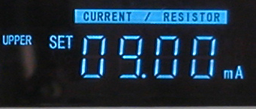

标志位“UPPER SET”亮，并且右边第一位闪烁，表示这一位被选中，可通过按上、下、右键 对上图的四位数进行设定。在设置电流上限的同时，漏电流测量量程也随之确定。当设定值≤2mA时，测量范围为2mA，当设定值≤20mA时，测量范围为20mA，当设定值≤99.99mA时，测量范围为100mA
当用户设置好想要设置的漏电流上限后，如果想要保存本次设置参数可以有两种方法供选择：一种是按 Enter 键 保存并退出参数设置状态返回到待机状态。
另一种是按其他参数设置键进入其他参数设置并保存已经设置好的参数。这种方法可以加快参数设置的速度。

设置交流耐压漏电流下限
在交流耐压参数设置状态下，用户可以按 CURR 键进入交流耐压漏电流下限设置状态。
漏电流下限设定：如下图

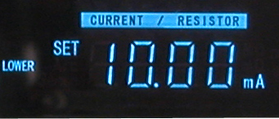

标志位“LOWER SET”亮，参数设定操作步骤同上限参数设置。

测试时间值设定
在交流耐压参数设置状态下，用户可以按 TIME 键进入交流耐压测试时间设置状态。
测试时间设定：如下图

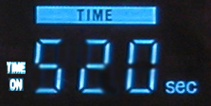
时间显示区域时间个位开始闪烁。用户通过上、下、右键可设定0.0-999.9s参数值。
测试时间设定分为两种状态：
a 、设定为000时，该测试会持续进行而不会停止，除非待测试物测试失败或人为停止测试。计时器会继续计时到最高限值999.9s后归“0”，并自动再从头开始计时，不会自动中止测试。
b 、测试时间设置不为零。
例如设定为520s时，则正常测试时间为520秒。

电弧侦测的设定
在交流耐压参数设置状态下，用户可以按 ARC 键 进入交流耐压测试时间设置状态。
测试时间设定：如下图


电弧侦测的等级设定是按“ARC”键进入设置模式，标志位“SET Arc Sense”亮。上、下键 组合可设定0-9级电弧侦测等级，其中，0级为关闭电弧侦测功能，1级为电弧侦测灵敏度最低，以次类推，9级电弧侦测灵敏度最高。

直流耐压参数设定
直流耐压参数设定有漏电流上限、下限值设定，测试时间设定，电弧侦测设定。

进入直流耐压参数设置界面
在待机状态下或在参数设置状态下，用户可以按 向下键 进入直流耐压参数设置状态。在直流耐压参数设置状态下，显示屏的左边显示 DC 指示灯； AC 指示灯熄灭。电流电阻显示区域显示上次设置的直流耐压漏电流上限值。

设置直流耐压参数
直流耐压参数的设置方法和交流耐压参数的设置相同。

操作程序及步骤

耐压（ACW）测试模式

参数设定范围
可用面板上的按键设定耐压测试参数，各个参数的范围如下：
- 漏电流上限设定：0.1-99.99mA。
- 漏电流下限设定：0.000-9.99mA。
- 测试时间设定：0.1-999.9秒，0=连续测试。

说明：单一测试模式，一般间隔时间都设置为0。

试程序步骤

连接待测物装置
首先确定测试仪在复位状态下无高压输出，且高压输出灯不亮，然后把低电位用的回路线连接在测试仪的回路端子；确定无高压输出，然后把高压测试线的插头插入测试仪的H.V.端，再把低电位回路线连接上待测物，最后接高压测试线于待测物上。见下图。
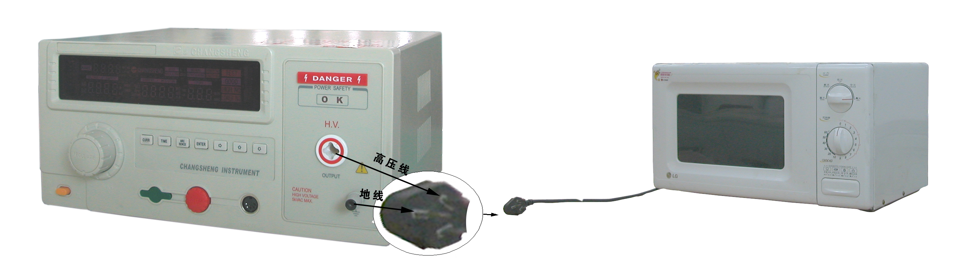

开始测试
如下图：
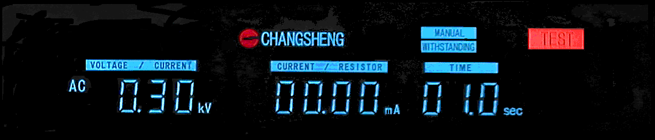

当按下TEST键时，测试标志位“TEST”亮，同时高压输出标志亮，测试仪开始测试并输出高压，VFD显示器显示输出电压值、测试电流值、测试时间值。

合格品判定
如下图：

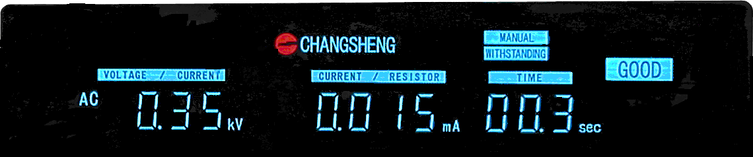

时间参数设置不为0时，则测试时间到，测试仪自动停止测试，蜂鸣器“嘟---”响一声并且标志位“GOOD”亮。如测试时间为0，则没有合格品判定。

不合格品判定
1、电流上限报警，如下图：
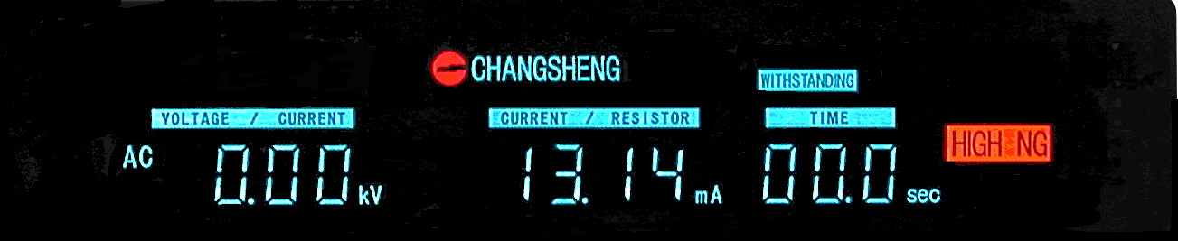

如检测出的漏电流大于漏电流上限设定值，则测试仪立即停止测试，蜂鸣器“嘟---”长响并且标志位警报灯亮。

2、电流下限报警，如下图：
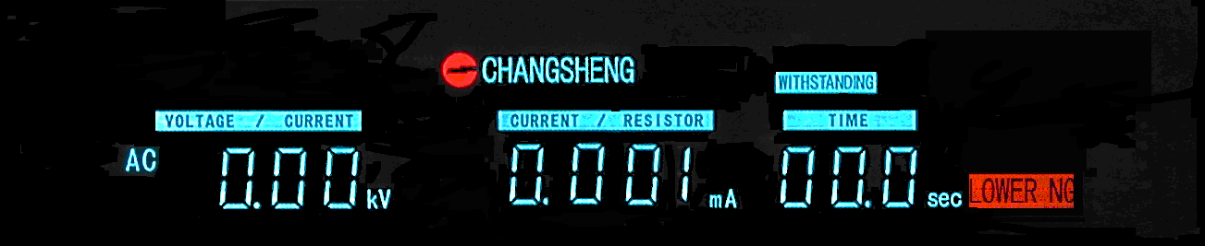

如检测出的漏电流小于漏电流下限设定值，则测试仪立即停止测试，蜂鸣器“嘟---”长响并且标志位警报灯亮。

3、电弧侦测（ARC）报警，如下图：
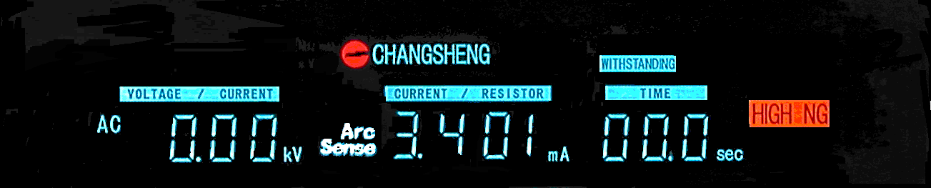

如检测出的ARC电弧超限，则测试仪立即停止测试，蜂鸣器“嘟---”连续短响并且标志位警报灯亮。

耐压（DCW）测试模式
直流耐压测试与交流耐压测试步骤基本相同。用户可以通过把测试模式设置为单直流耐压测试模式。

附件及保修
附件：
1、电源线 1根
2、高压测试夹 1套
3、使用说明书 1份
4、质保书 1份
5、产品合格证 1份
6、串行通讯安装及说明光盘（选配） 1张
用户收到仪器后，应开箱检查核对上述内容，若发生短缺，请即与本公司或经销单位联系。

保修：
保修期：使用单位从本公司购买仪器者，自本公司发运日期起计算，从经销部门购买者，从经销单位发运日期起计算，保修期12个月。
保修：保修时应出具该仪器的保修卡。本公司对所有发外仪器实行终身维修服务。
保修期内，由于使用者操作不当而损坏仪器者，维修费由用户承担
长盛公司版权所有
长盛公司的产品受已获准和尚在审批的中国专利的保护。本说明书提供的信息取代以往出版的所有信息资料，本公司保留改变规格和价格的权利，并不另行通知。

